Мастер-класс по изготовлению дидактических игр по математике из броссового материала.

Цель: ознакомление с процессом изготовления дидактических игр, развитие творческих способностей, воображения. Повышение профессионального мастерства педагогов, получение новых знаний и освоение их в практической деятельности.

Задачи:
- дать участникам мастер-класса теоретические и практические знания об изготовлении и использовании дидактических игр;
- обучать последовательности действий при изготовлении дидактического пособия;
- распространить педагогический опыт.

Оснащение: картон, крышки от пластиковых бутылок (разной величины и цвета), изолента, цветные мелки, цветные карандаши, цветной картон, линейка, ножницы, фломастеры, математические наборы (геометрические фигуры), белая бумага, клей, бусины.

Введение
Дидактические игры математического характера позволяют не только расширять знания дошкольников, но и закреплять представления детей о количестве, величине, геометрических фигурах, счете, ориентировке в пространстве, во времени.
Дидактическая игра содержит в себе большие возможности в обучении и воспитании дошкольника. Она может использоваться и как форма обучения, и как самостоятельная игровая деятельность, и как средство воспитания различных сторон личности ребенка.
Прежде чем начинать игру, необходимо вызвать у детей интерес к ней, желание играть. Этого можно достичь следующими приемами: использованием загадок, сюрпризов, или же привлечь детей к изготовлению игры своими руками.
Обучение детей простым математическим приемам является непростой задачей, поэтому знакомство дошкольников с математикой должно проходить в увлекательной и красочной атмосфере, способной заинтересовать любого ребенка.
Изготовление дидактических игр своими руками – это не только очень увлекательно, но и очень практично, вариативно (с одним пособием можно придумать несколько дидактических игр, менять их сложность)
Мои дидактические пособия позволяют легко, увлекательно, в игровой форме познакомить детей с цифрами, числами, геометрическими фигурами, понятиями «больше-меньше», с порядковым счетом в пределах 5.
Именно ненавязчивая, игровая форма помогает поддержать интерес дошкольника к новому полезному материалу, они достаточно гибкие и имеют настройки для адаптации под индивидуальные особенности детей.
Изготовленные вместе с детьми дидактические игры являются яркими, привлекательными, они помогут ребенку научится анализировать, сопоставлять предметы, сравнивать их качества. Вместе с моими играми по математике дети легко и быстро научатся сравнивать предметы по величине, по форме, по цвету, различать и называть геометрические фигуры независимо от их размера, считать в пределах 5, а также познакомятся с порядковым значением числа.

Основная часть
Добрый день, уважаемые коллеги.
Сегодня на мастер-классе я бы хотела с вами поделиться знаниями и умениями в изготовлении дидактических игр по математике из броссового материала.
Изготовление игр способствует не только развитию мелкой моторики ребенка, но и образному мышлению, восприятию, координации движений в целом.

Предлагаю вашему вниманию комплект дидактических игр по математике «Цвет и форма»

«Геометрическое лото»
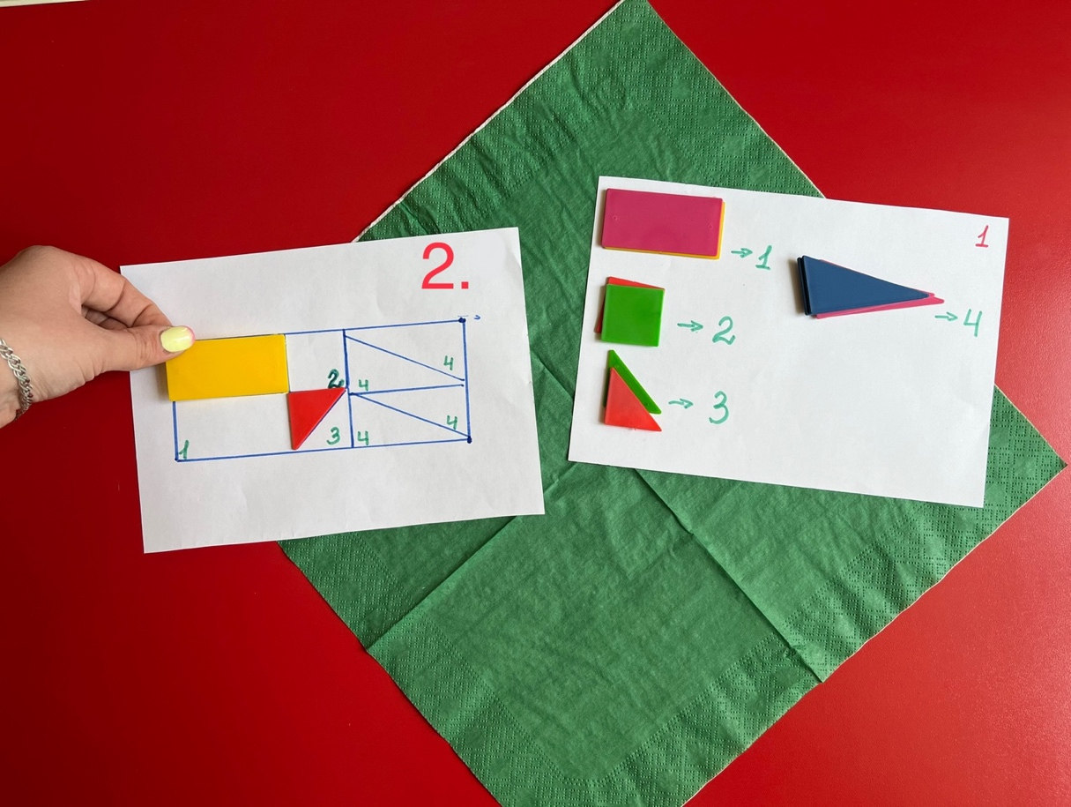
Эта настольная игра способствует формированию у дошкольников начальных математических знаний.
Данная игра состоит из картонных карточек со схемой задания. Цель игры: выложить геометрические фигуры по схеме, соблюдая цвет и количество фигур. Так же к игре прилагается схема-инструкция.
Цель игры:
- формировать у детей интерес к математике, чувство уверенности в своих знаниях.
Задачи игры:
- тренировать мыслительные операции (анализ, обобщение, абстрагирование);
- развивать внимание, память, речь, фантазию, воображение, логическое мышление, инициативность, мелкую моторику рук;
-воспитывать положительную мотивацию к учению, доброжелательное отношение друг к другу.

Для того, чтобы изготовить данную игру, необходимо:
- Подготовить материал (бумага или картон, ножницы, линейка, фломастер или цветной карандаш)
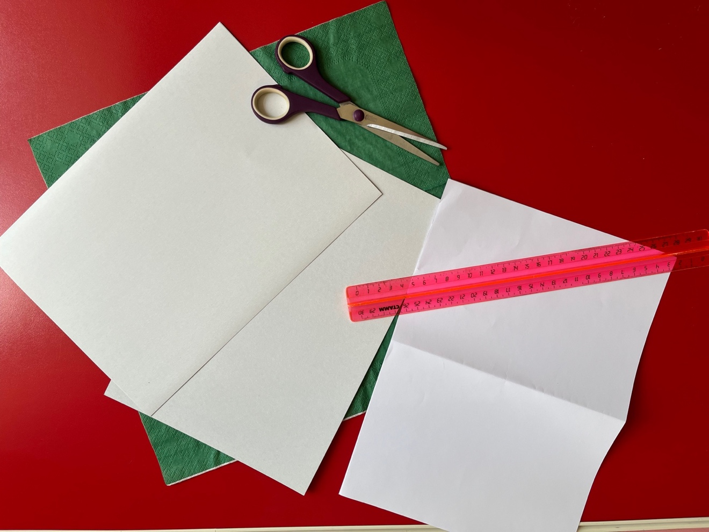

- Подготовить математический набор
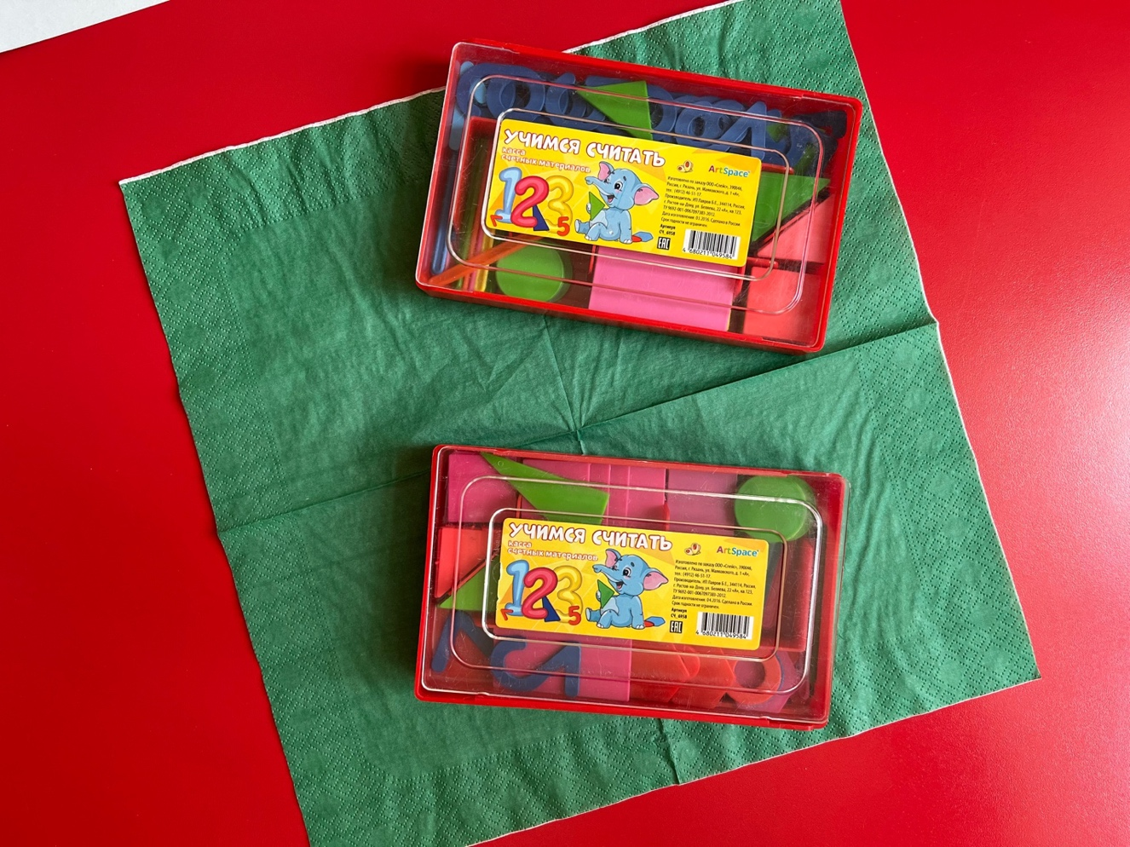

- Разрезать бумагу или картон под нужный размер (в моем случае это А5)
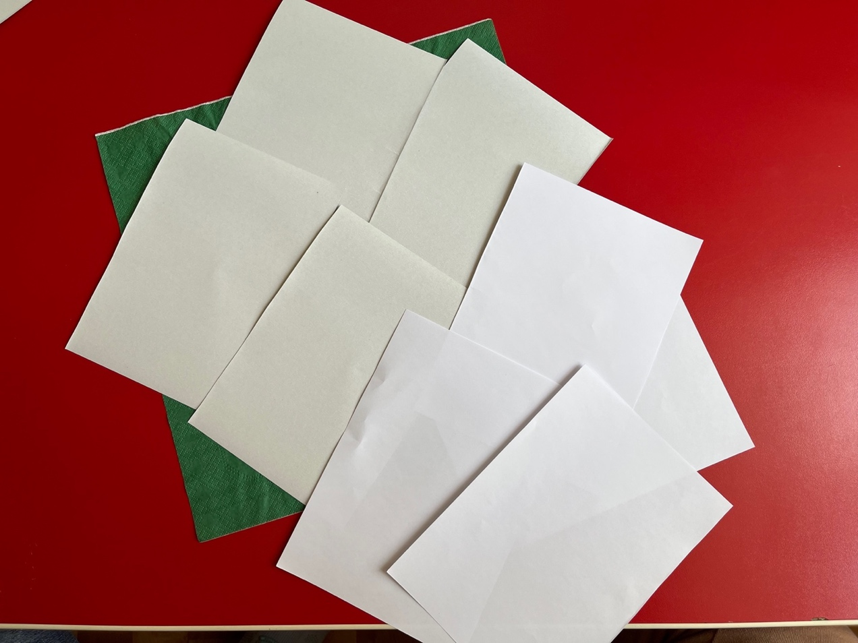

- Используя любые геометрические фигуры изобразить на одной из карточек задание, а на второй карточке указать номера для геометрических фигур, которые в дальнейшем будут использоваться в игре на карточке №2
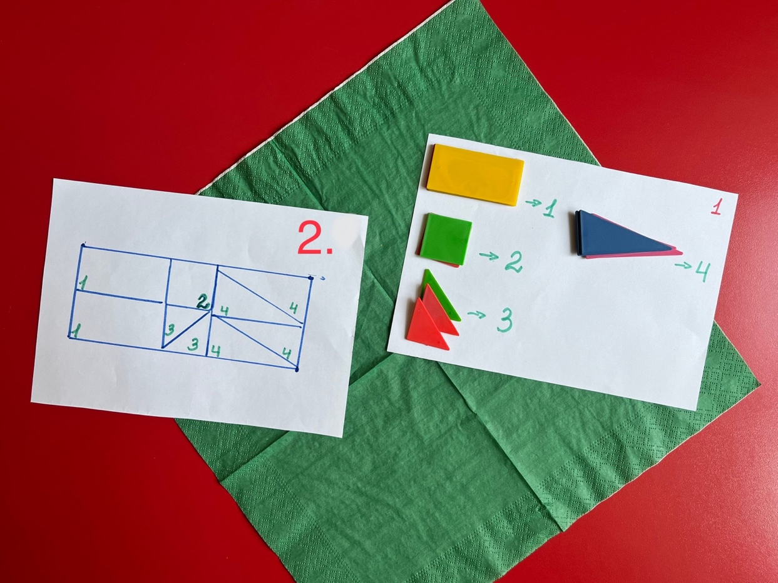
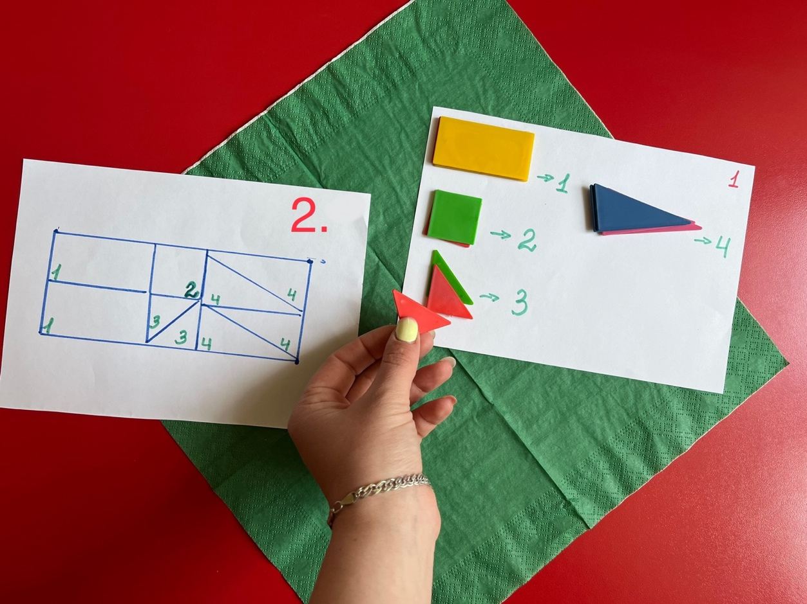
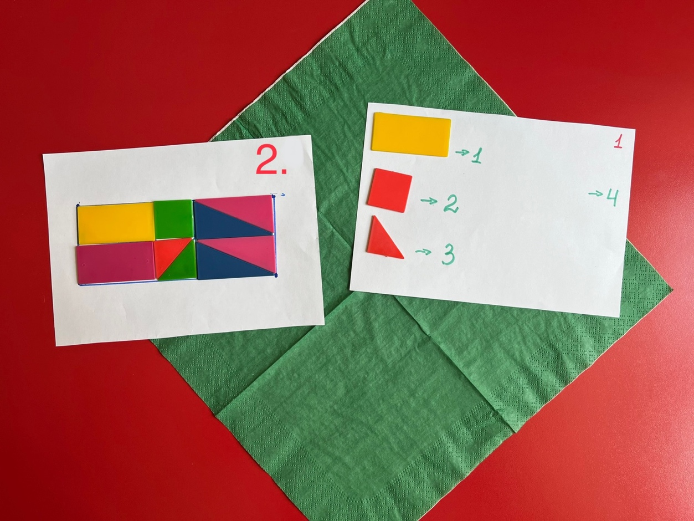

«Собери по цвету»
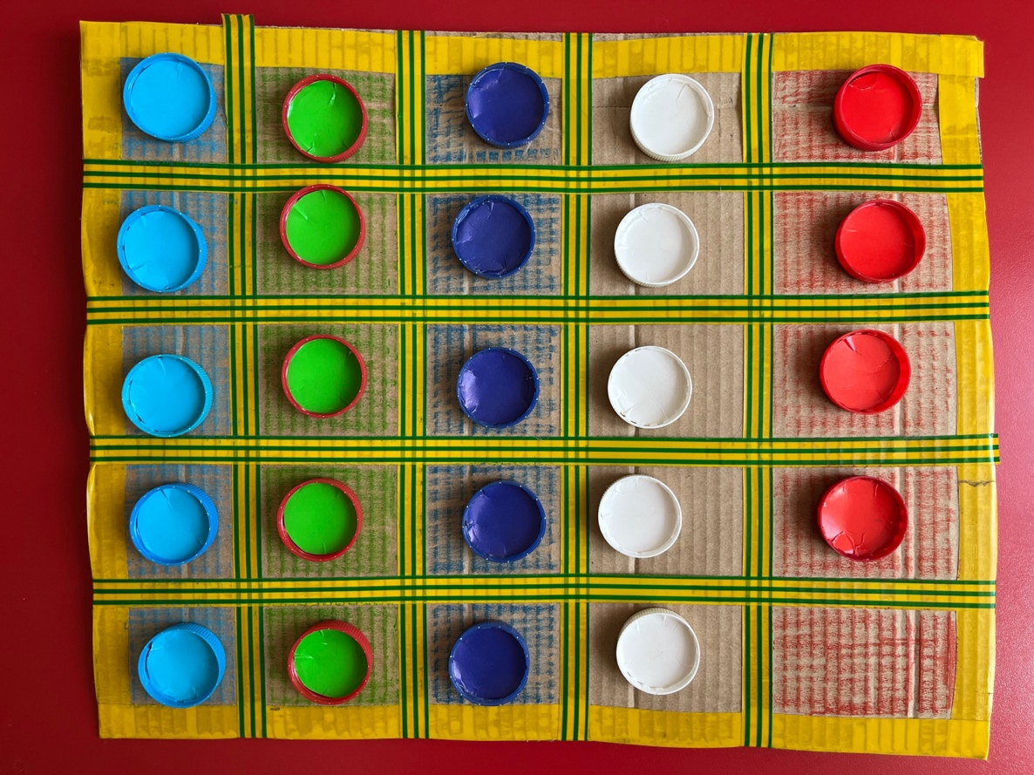
Игра "Собери по цвету" позволит закрепить представления о 5 основных цветах и будет способствовать развитию памяти, мышления и логики. Игра направлена на развитие логического мышления. Это очень увлекательная логическая настольная игра будет интересна как детям, так и взрослым. Состоит игра из картонного полотна, разделенного на 5 цветов и набором цветных фишек. Фишки располагаются на полотне в произвольном порядке, при этом остается пространство для их перемещения. Задача игры состоит в том, чтобы путем перемещения фишек получить цветовой ряд.
Задачи:
- учить правильно, узнавать и называть основные цвета;
- развивать зрительное (сенсорное восприятие);
- развивать мелкую моторику;
- развивать познавательные процессы (мышление, внимание, память);
- воспитывать культуру игры (соблюдать правила, проявлять честность, радоваться успехам).

Чтобы изготовить данную игру, необходимо:
- Подготовить картон

- Подготовить цветные карандаши, цветную изоленту.
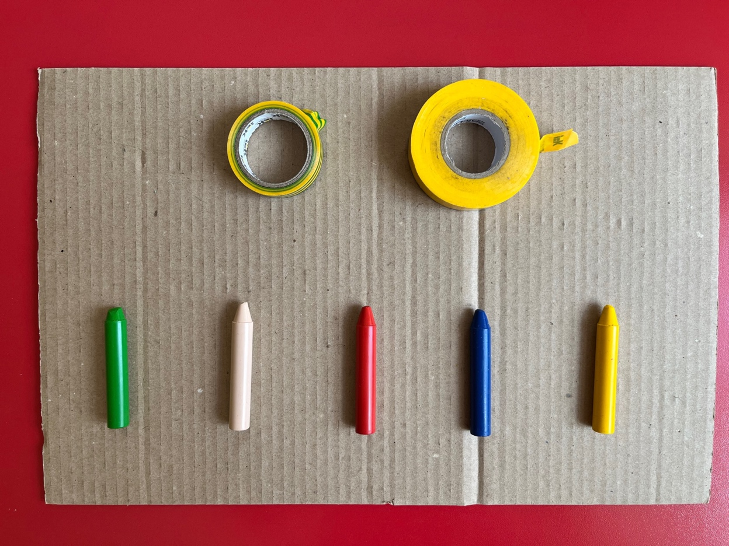

- Цветной изолентой разметить картон 5х5
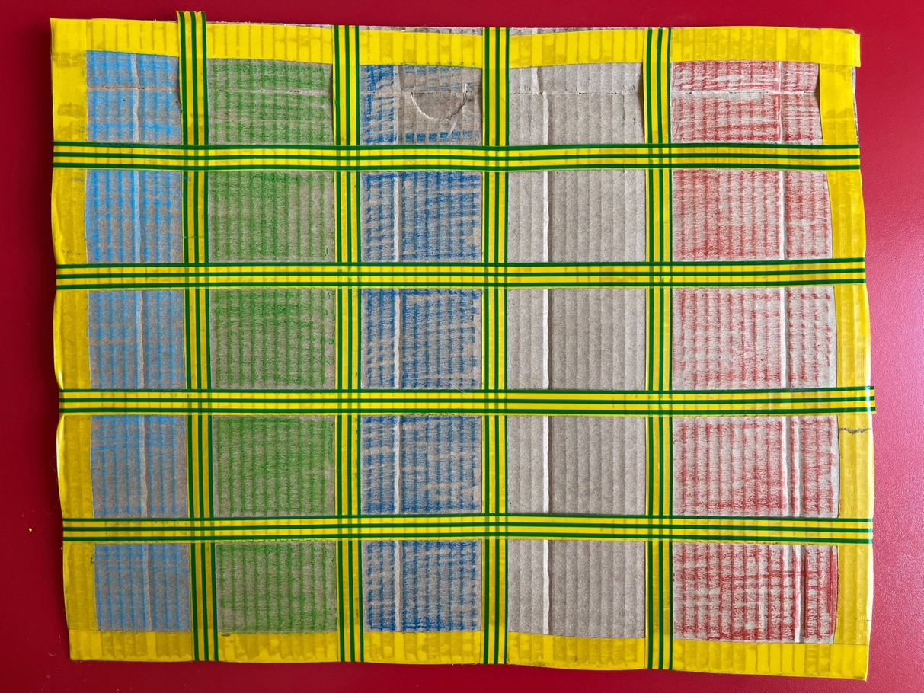
- Подготовить цветные крышки от бутылок. В каждую крышку вклеить картон нужного цвета
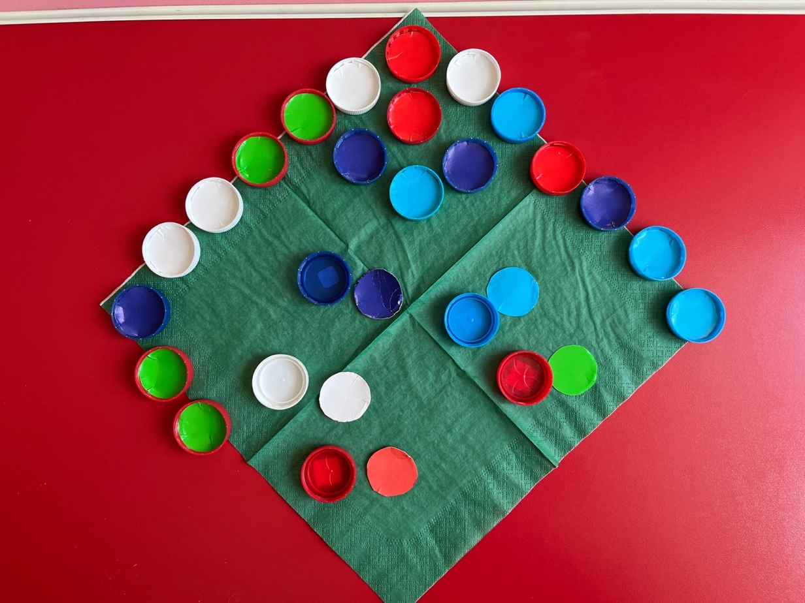
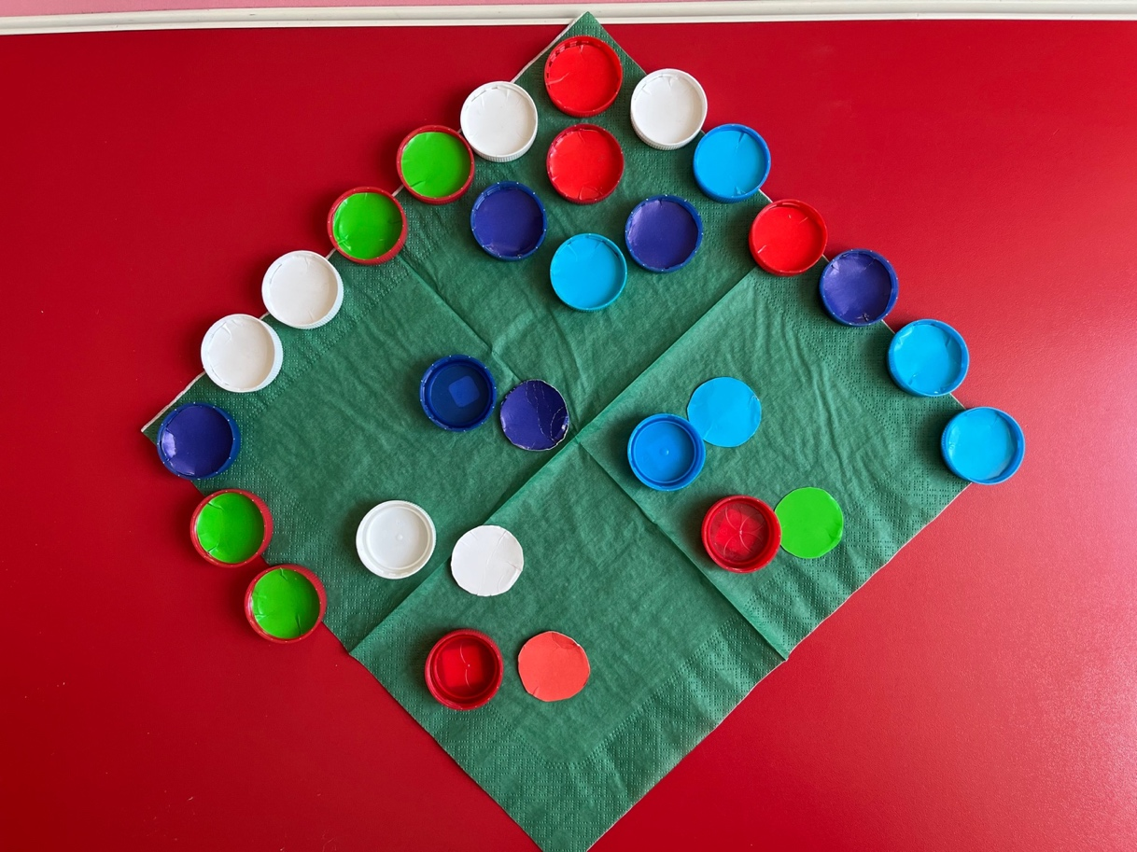
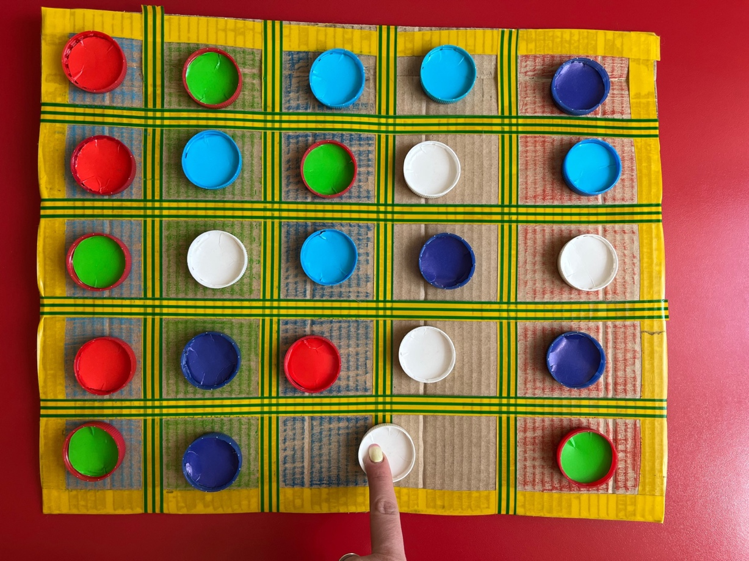
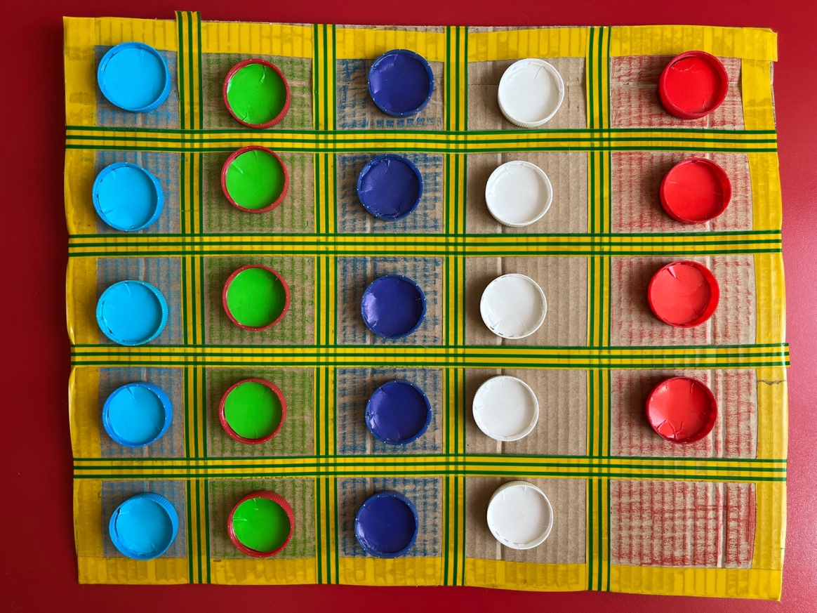

3. «Поможем бусинке…»
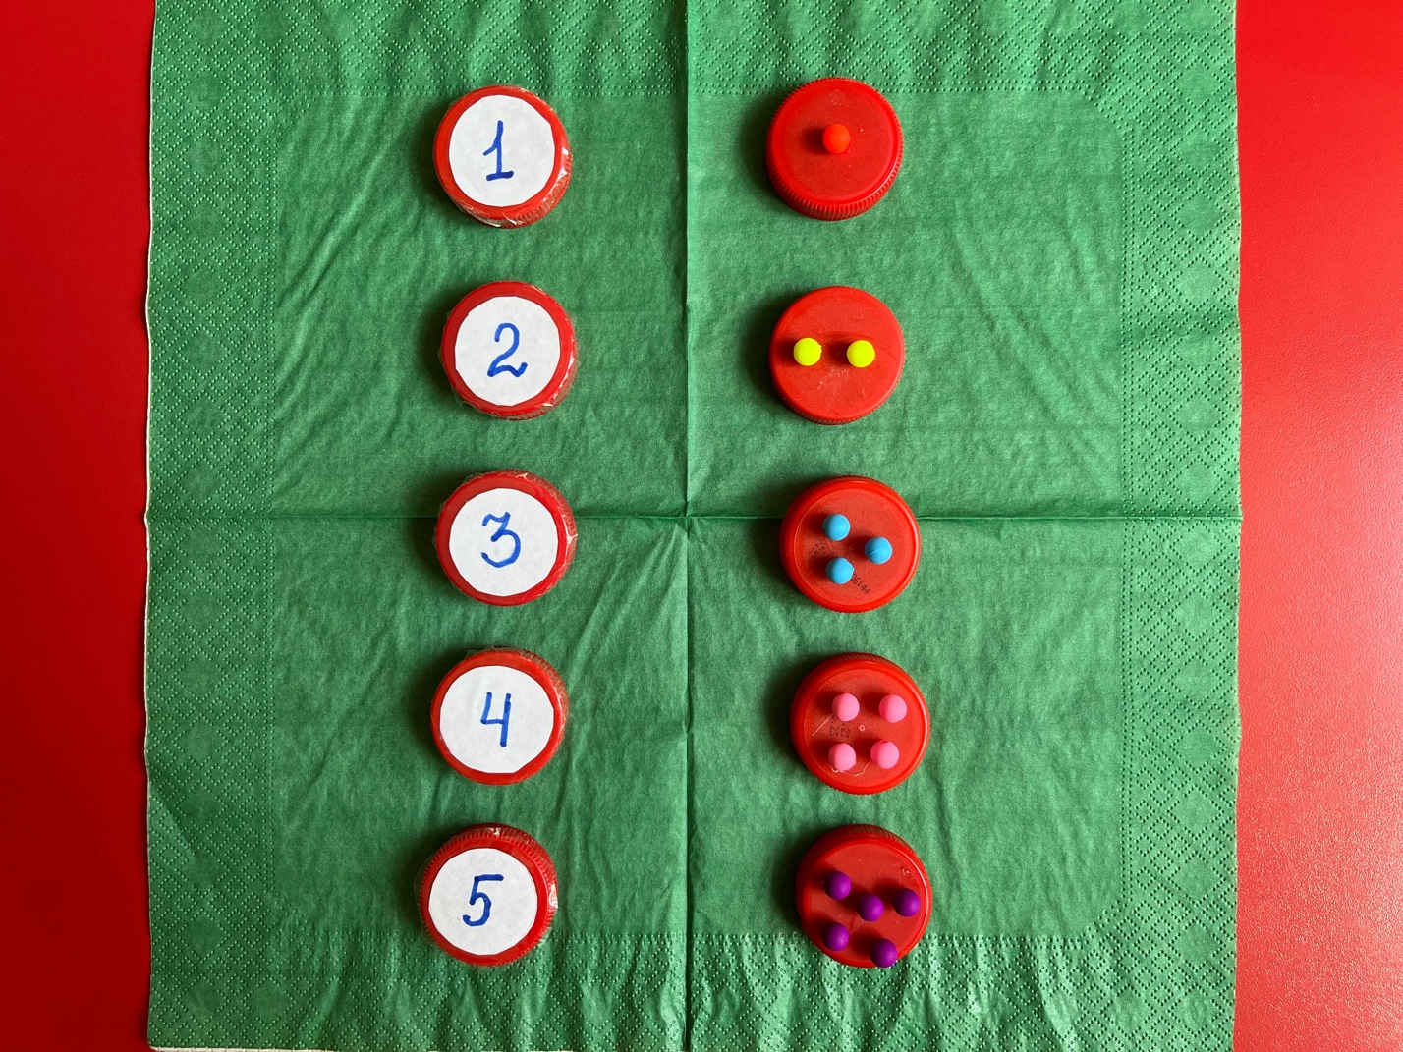

Цель: рассмотреть порядок цифр и расставить их по возрастанию. Соотнести количество предметов и их числа (цифры).

Чтобы изготовить данную игру, необходимо:
- Подготовить крышки от пластиковых бутылок разного цвета
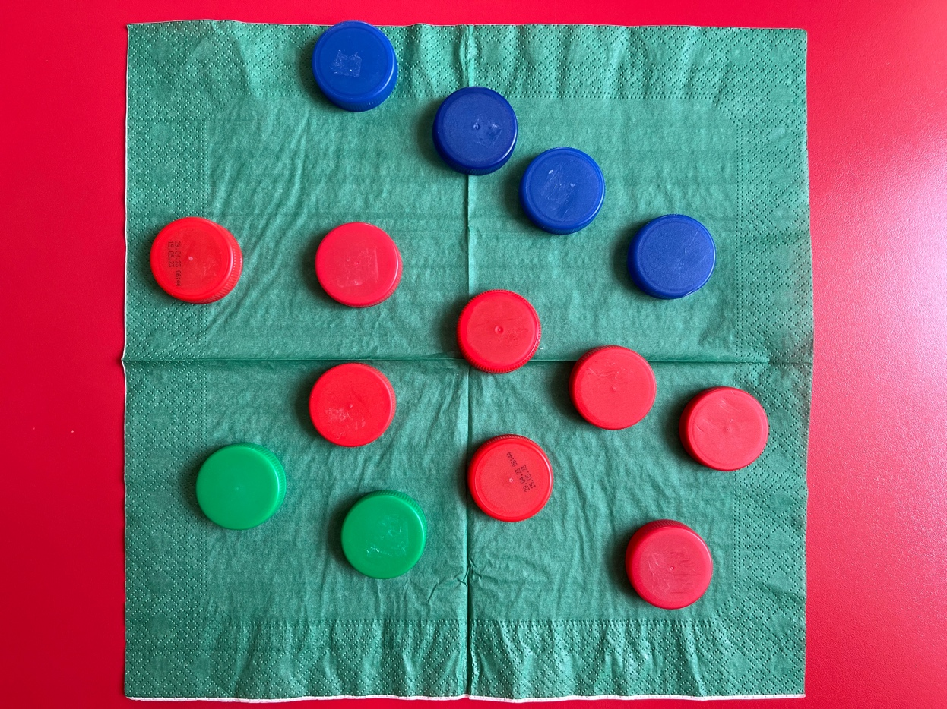

- Подготовить цветные бусины разного цвета
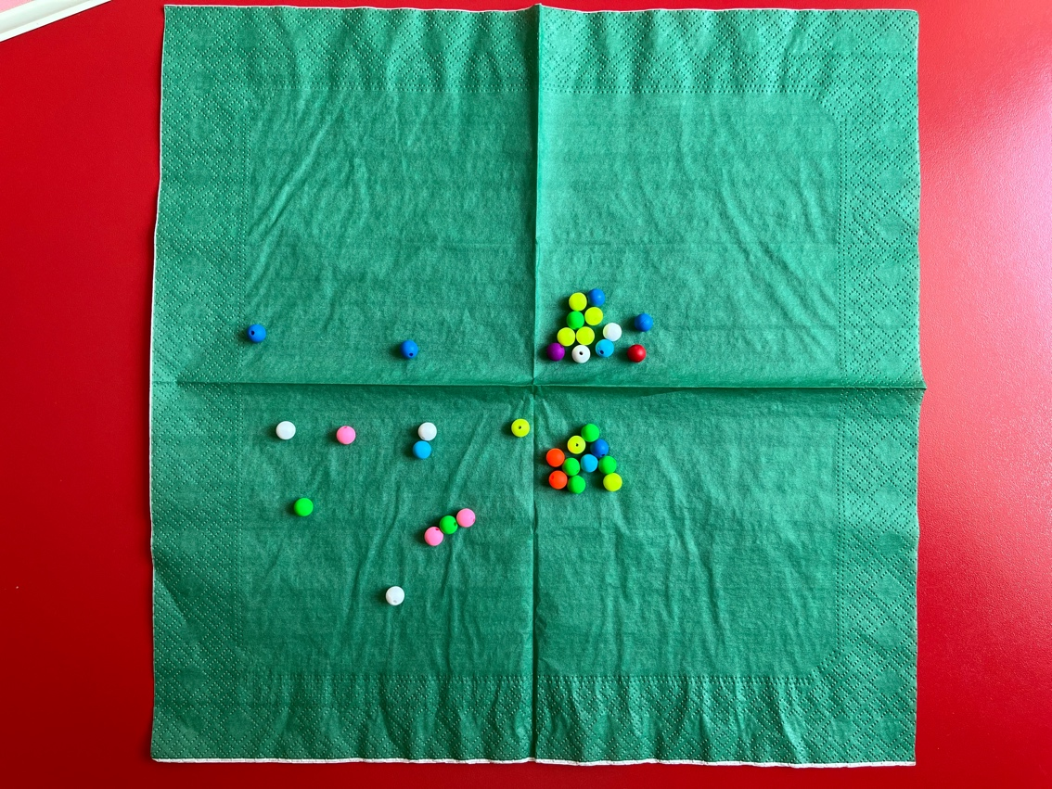

- Вырезать кружочки из белой бумаги под размер крышек и подготовить фломастер или цветной карандаш
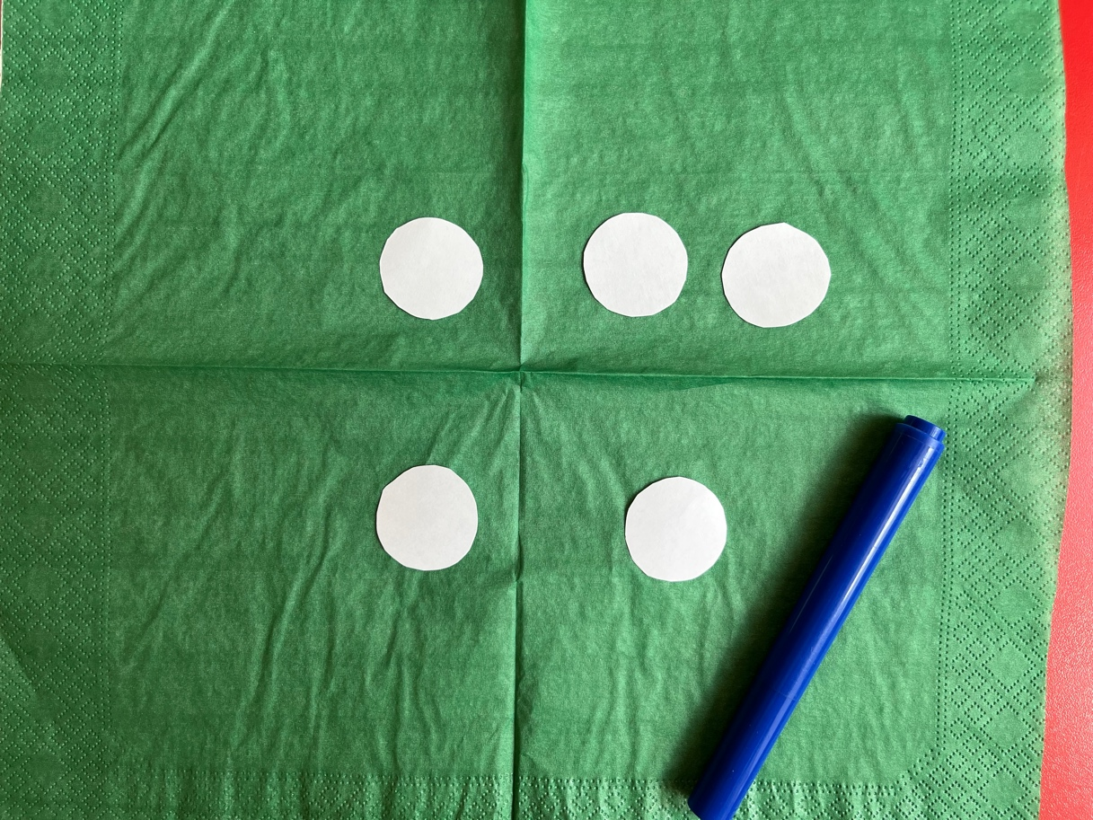
- Наклеить кружочки на крышки и пронумеровать их.
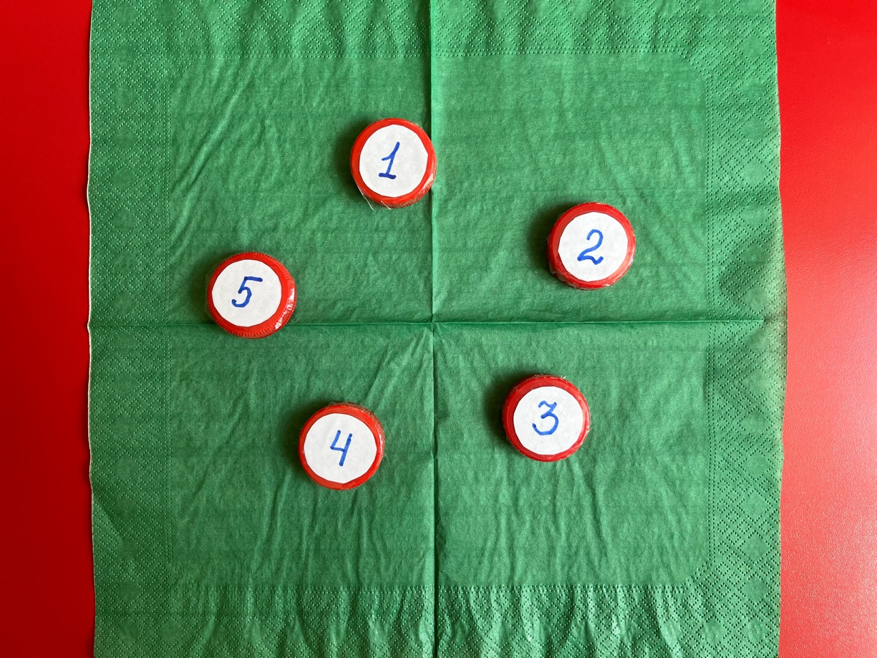

- На оставшиеся крышки наклеить бусины (я наклеивала бусины одинакового цвета для каждой цифры) по порядку возрастания от 1 до 5.
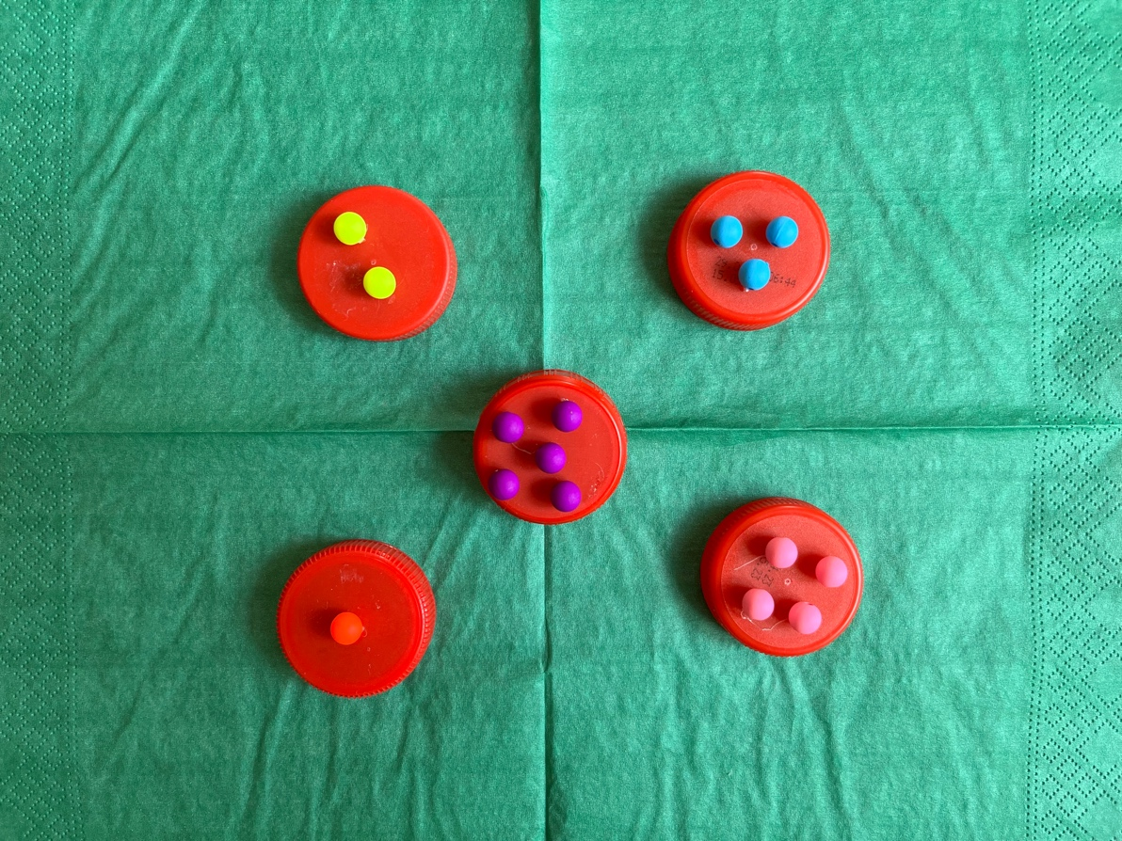

Благодарю за внимание! Всем больших творческих успехов!

